ООО Теплоэнерго

61. Информация об основных потребительских характеристиках регулируемых товаров и услуг регулируемой организации и их соответствии установленным требованиям содержит сведения:
а) о количестве аварий на системах горячего водоснабжения (единиц на километр) - 1 авария на 1 км

б) о количестве часов (суммарно за календарный год), превышающих допустимую продолжительность перерыва подачи горячей воды 29,6 часов. Доля потребителей, затронутых ограничениями подачи горячей воды 30%

в) о количестве часов (суммарно за календарный год) отклонения от нормативной температуры горячей воды в точке разбора - нет.

г) о соответствии состава и свойств горячей воды установленным санитарным нормам и правилам;

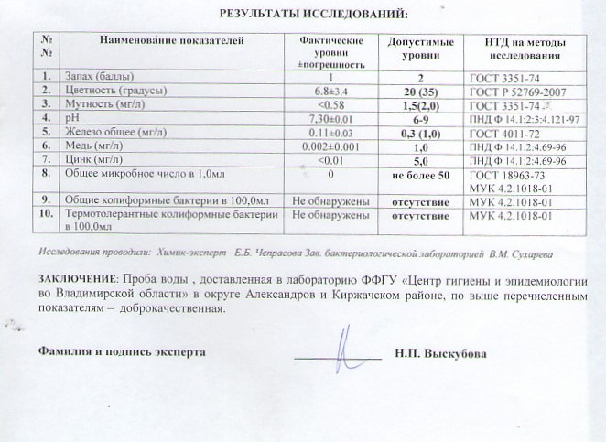

д) о доле исполненных в срок договоров о подключении (процент общего количества заключенных договоров о подключении) 0%

е) о средней продолжительности рассмотрения заявлений о подключении (дней) – ( - )

